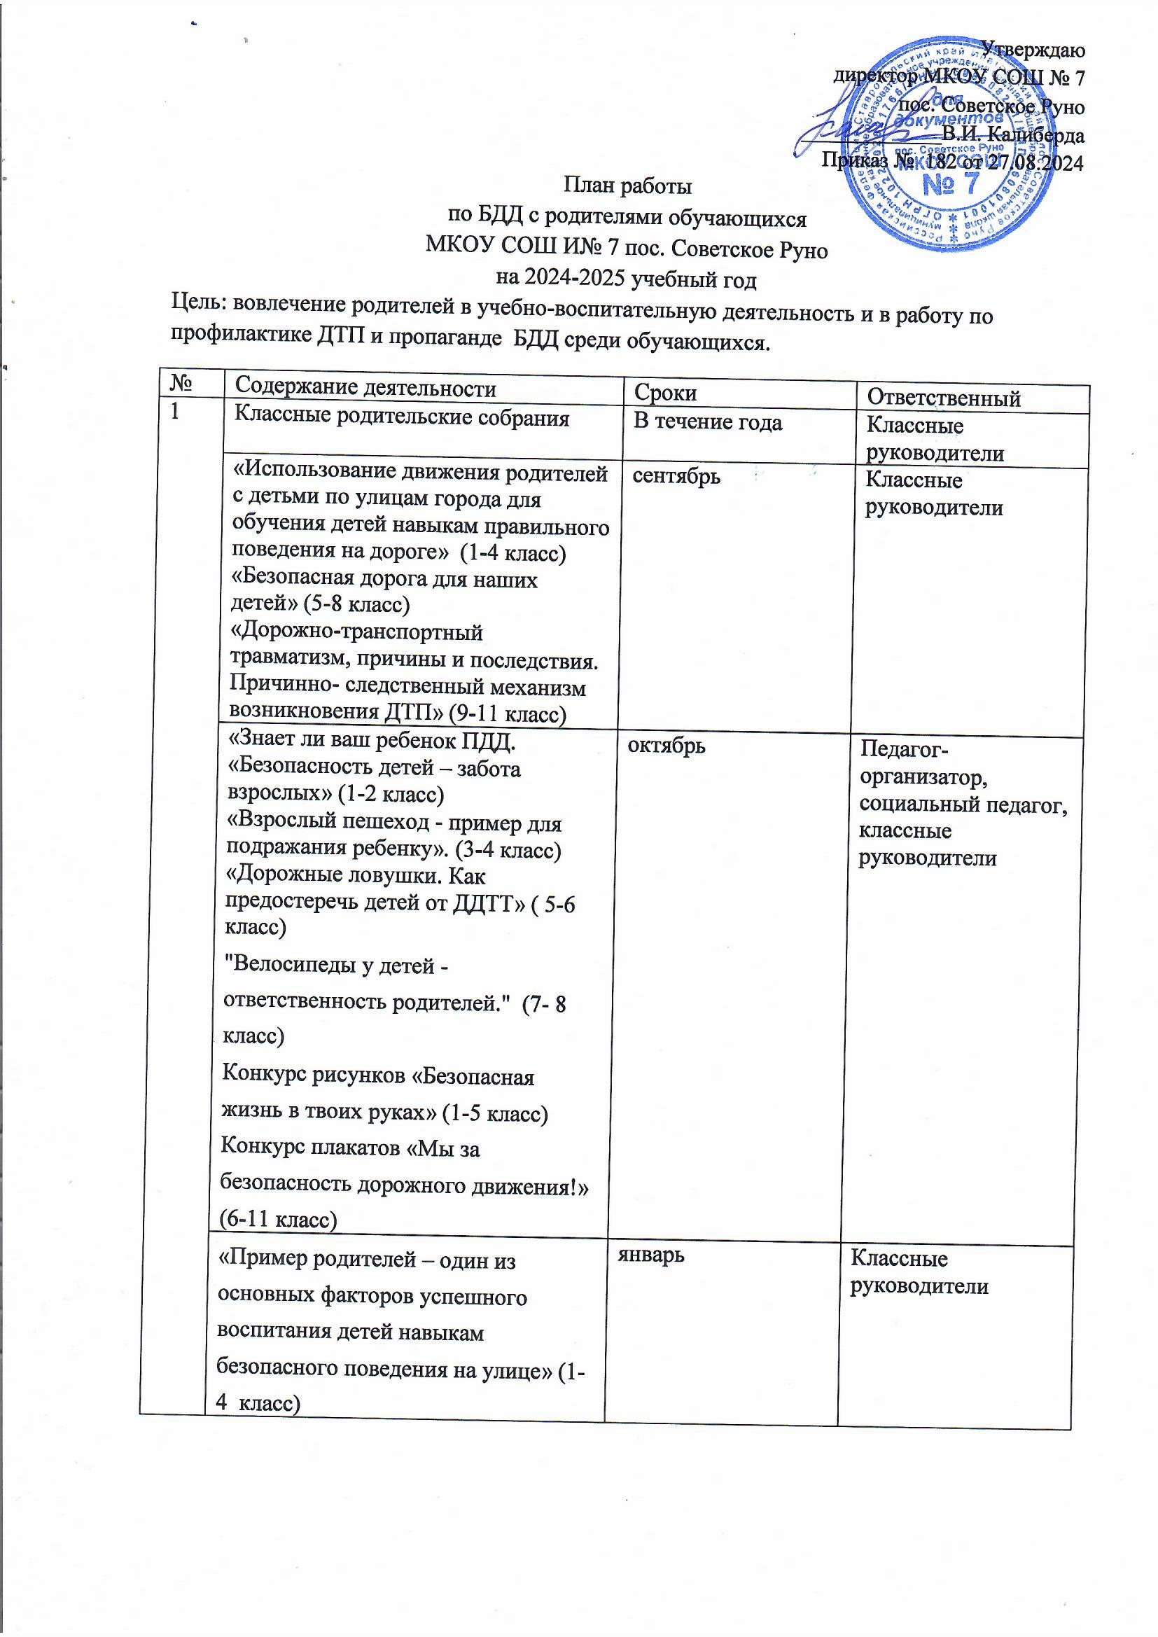

|  |  |  |  |
| --- | --- | --- | --- |
|  | «Беседы с родителями на тему «Жизнь детей зависит от вас» ( об обязательном использовании ремней безопасности и детских удерживающих устройств» (1 0 6 класс)  « Роль семьи в профилактике детского дорожно транспортного травматизма» (7-11 класс) | март | Классные руководители |
| « Безопасность детей во время каникул» (1 – 11 класс) | Перед каникулами | Классные руководители |
| «Если вы купили ребенку велосипед» (1-7 класс)  «Правила управления велосипедами, мопедами и скутерами. Ответственность родителей за управление детьми скутерами и мопедами»! (8-11 класс) | май | Классные руководители |
| 2 | Круглый стол для родителей «Безопасность детей в наших руках» | В течение года (с родителями детей, склонных к правонарушениям и совершивших их) | Классные руководители |
| 3 | Индивидуальные консультации ( для родителей, чьи дети ездят на школьном автобусе» | В начале учебного года и по мере необходимости | Классные руководители |
| 4 | Привлечение родителей к участию в мероприятиях по ПДД | В течение года | Педагог-организатор, классные руководители |
| 5 | Привлечение родителей к изготовлению пособий и атрибутов для проведения мероприятий | По мере необходимости | Классные руководители |
| 6 | Работа родительского патруля ( по графику) | В течение года | Ответственный за изучение ПДД |
| 7 | Участие родитель в муниципальном конкурсе родительских комитетов «На дороге не зевай, правила дорожного движения выполняй» | Сентябрь-ноябрь | Ответственный за изучение ПДД |
| 8 | Размещение на школьном сайте, в социальных сетях школы информации о безопасности дорожного движения | В течение года | Заместитель директора по ВР |
| 9 | Профилактические акции | В течение года | Ответственный за изучение ПДД |
| 10 | Анкетирование родительской общественности «Безопасность вашего ребенка на дороге» | Ноябрь | Социальны педагог |
| 11 | Профилактическая работа с учащимися, нарушившими ПДД и их родителями | По фактам происшествия | Администрация школы |
| 12 | Разработка памяток и рекомендаций по ПДД для родителей (1-11 класс) | В течение года | Классные руководители |
| 13 | Индивидуальные консультации психолога для 1-11 Педагог - психолог родителей детей с ослабленным вниманием и памятью | В течение года | Педагог-психолог |